Kartu Pers

Pakta Integritas
Calon Peserta Uji Kompetensi Wartawan
( LUKW PWI )
Saya yang bertanda tangan di bawah ini adalah
Nama :
Nama Media :
Jabatan di Redaksi :

Bersama ini menyatakan untuk terikat dan mematuhi secara mutlak pakta integritas sebagai calon peserta uji kompetensi wartawan bilamana dinyatakan menjadi wartawan kompeten terhadap hal-hal sebagai berikut:
- Menjaga harkat dan martabat wartawan dengan menaati semua ketentuan dan menjaga nama baik Dewan Pers, terutama terkait Peraturan Dewan Pers Nomor 03/Peraturan-DP/XI/2023 tentang Standar Kompetensi Wartawan.
- Bukan atau tidak sedang menjadi: pengurus partai politik, anggota legislatif, yudikatif, anggota TNI/Polri, ASN/PNS, anggota organisasi advokat, humas lembaga pemerintah/negara dan/atau humas lembaga swasta nonpers atau organisasi yang punya potensi menghambat kemerdekaan pers.
- Melaporkan data aktual sehubungan dengan:
  - Pindah kerja non-wartawan/non-redaksi di perusahaan pers tempat bekerja,
  - Pindah ke perusahaan lain, dan/atau menjadi wartawan lepas (freelance),
  - Pindah profesi, yang tidak lagi menjadi wartawan.

Demikian pakta integritas ini saya tandatangani dengan penuh kesadaran untuk dipatuhi dan bersedia menerima sanksi pencabutan sertifikat dan kartu kompetensi wartawan bilamana di kemudian hari terbukti melanggar.

…………………..,……….,…….………., 2025

Mengetahui
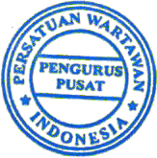
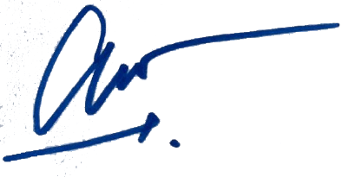
Ttd dan Wajib tempel matrai asli bukan editan

(….Nama Calon Peserta UKW …) ( Aat Surya Safaat )
Direktur LUKW PWI

